O exemplo mais familiar de aplicação da radioatividade consiste na datação de amostras arqueológicas e geológicas pelo método de datação com  (carbono 14).

Por exemplo, quando uma planta morre, ela deixa de absorver carbono, e o  sofre decaimento radioativo, transformando-se em  (nitrogênio 14). Dessa forma, medindo-se o teor de  restante, pode-se determinar em que ano a planta morreu.

Ao se analisar o fóssil de uma planta, observou-se que o número N de átomos radioativos de, nele presente, era de 1/8 do número N0 de átomos radioativos presente antes da sua morte.

O gráfico representa a relação N/N0 de  em função do tempo t, em que t = 0 corresponde ao instante no qual a planta morreu.

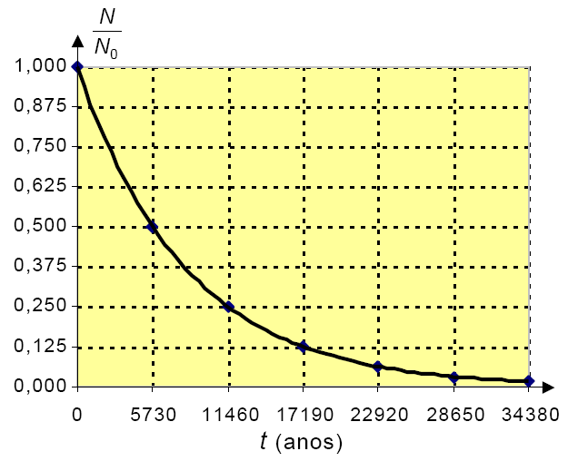

Com base nessas informações, é correto afirmar que a planta morreu há

a) 5.730 anos.

b) 17.190 anos.

c) 11.460 anos.

d) 22.920 anos.